常州国家高新区(新北区)党政办公室文件

常开委办〔2019〕101号

─────────────────────────

常州国家高新区（新北区）党政办公室转发
《市政府办公室关于印发＜市属企业违规经营
投资责任追究暂行办法＞的通知》的通知

各镇人民政府、街道办事处，区各委办局、园区、公司、直属单位：
现将《市政府办公室关于印发＜市属企业违规经营投资责任追究暂行办法＞的通知》（常政办发〔2018〕171号）（以下简称《办法》）转发给你们，并结合我区实际提出以下要求,请认真贯彻执行。
一、提高思想认识。党的十八大以来，党中央、国务院高度重视国有企业资产损失责任追究工作，十八届三中全会明确提出“强化国有企业经营投资责任追究”，《中共中央 国务院关于深化国有企业改革的指导意见》(中发〔2015〕22号)也将“严格责任追究”作为一项重要改革任务。区各有关部门、区属企业要充分认识加强和规范区属企业责任追究工作的重要意义，认真贯彻执行《办法》各项规定。
二、明确适用范围。常州高新区（新北区）国有资产监督管理委员会履行出资人职责的企业（简称“区属企业”）及其所属各级国有及国有控股（实际控制）企业（简称“子企业”）的违规经营投资责任追究工作参照《办法》规定执行。
三、完善管理制度。区属企业要按照《办法》要求，建立健全违规经营投资责任追究制度，细化违规经营投资责任追究的范围、依据、启动机制、程序、方式、标准和职责，明确违规经营投资责任追究的具体受理部门，保障违规经营投资责任追究制度有章可循、规范有序。
四、强化分级管理。授权管理的区属企业的违规经营投资责任追究工作由其主管部门按《办法》组织实施，区级镇属公司由各镇（街道）按《办法》规定执行。区属企业所属子企业的违规经营投资责任追究工作由集团企业按《办法》组织实施。

常州国家高新区（新北区）党政办公室
2019年6月25日
（此件公开发布）
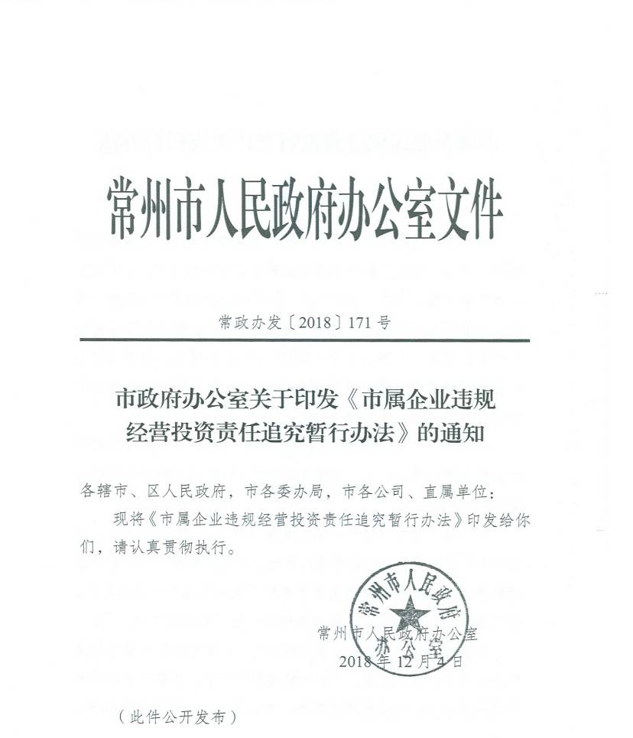
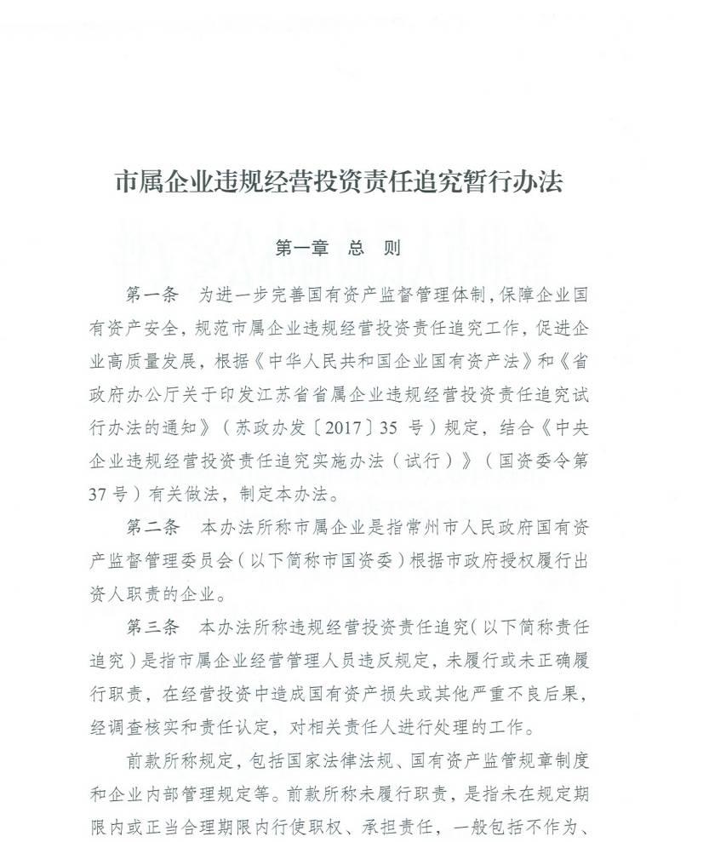
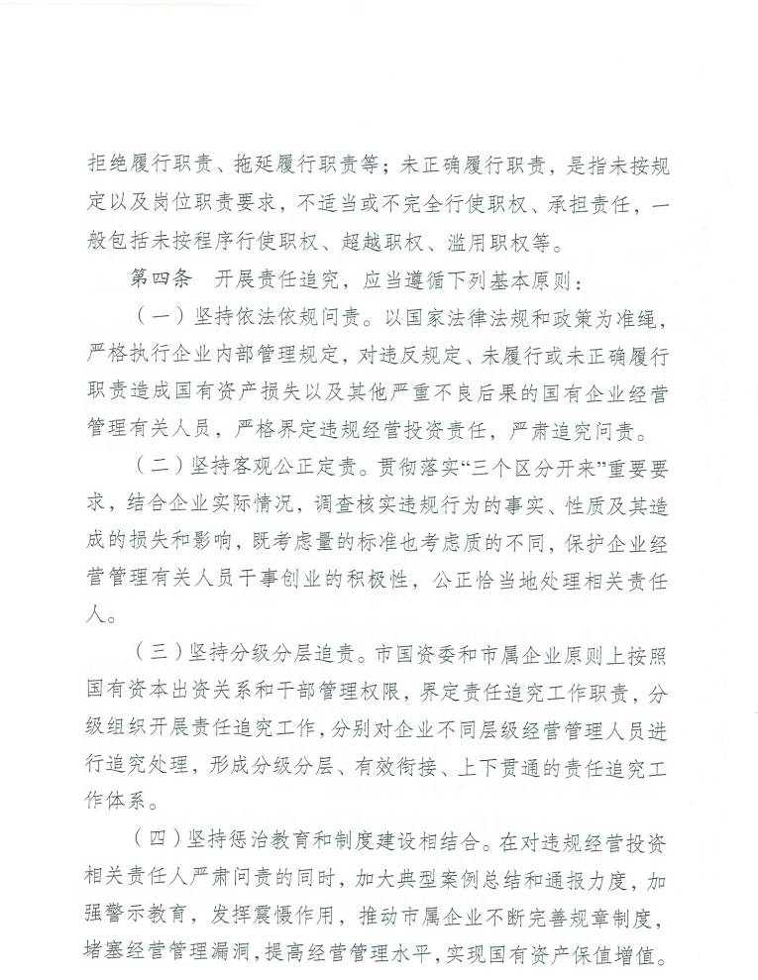
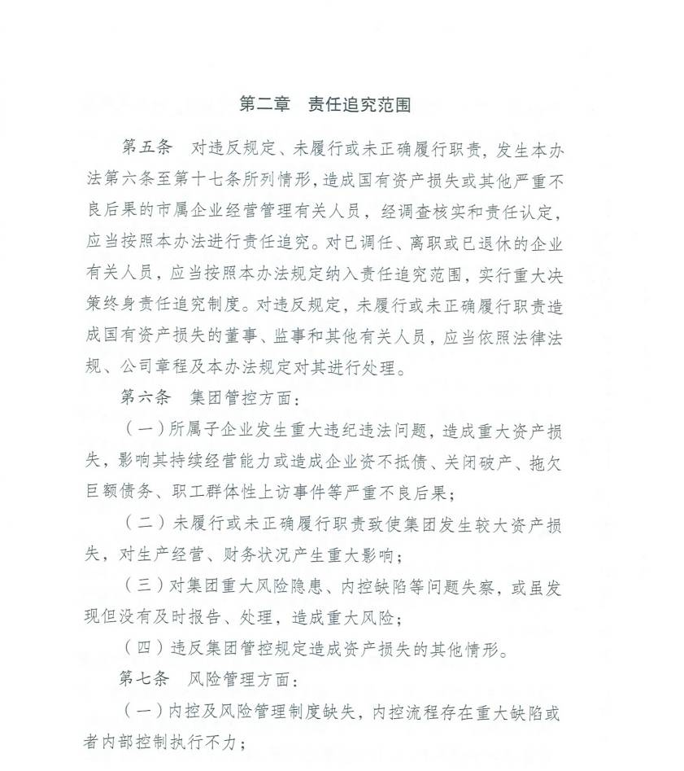
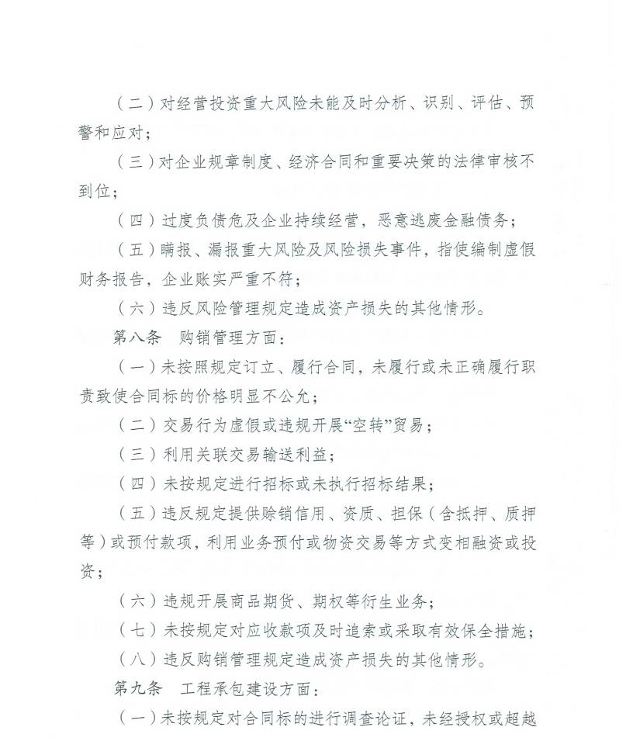
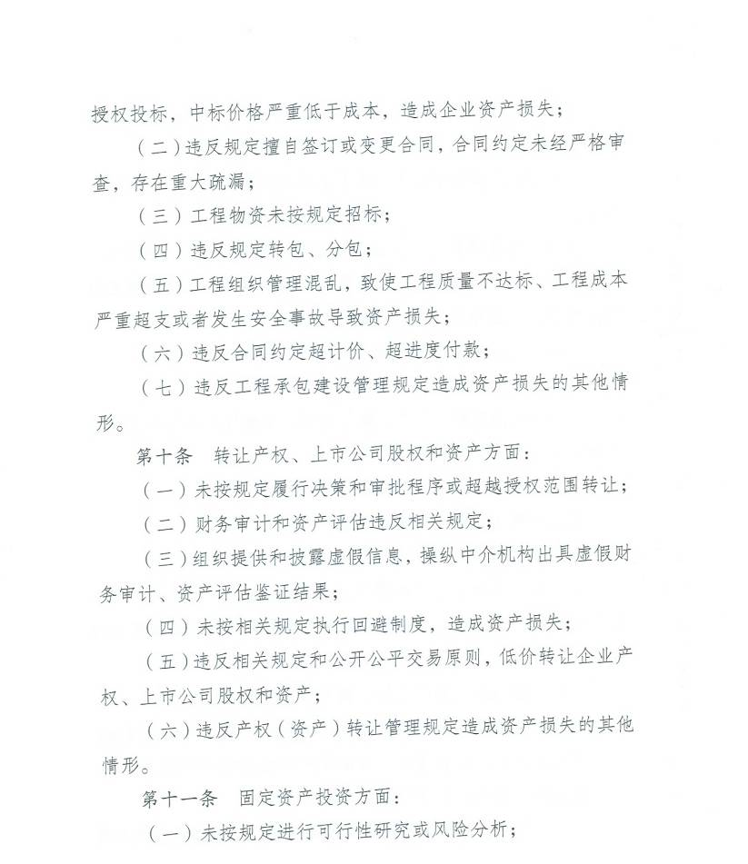
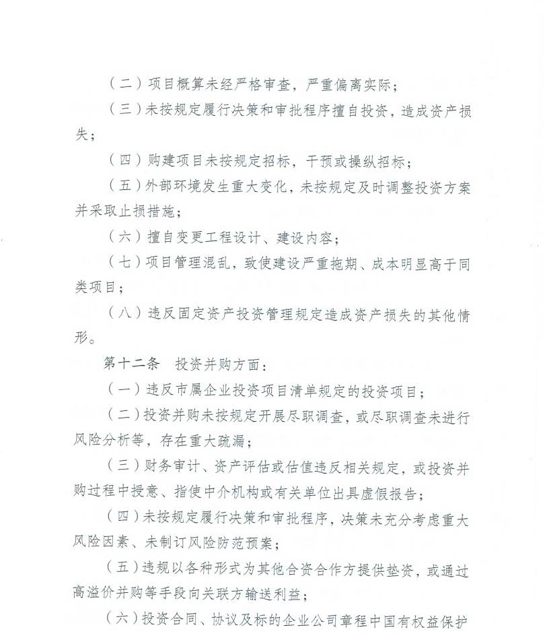
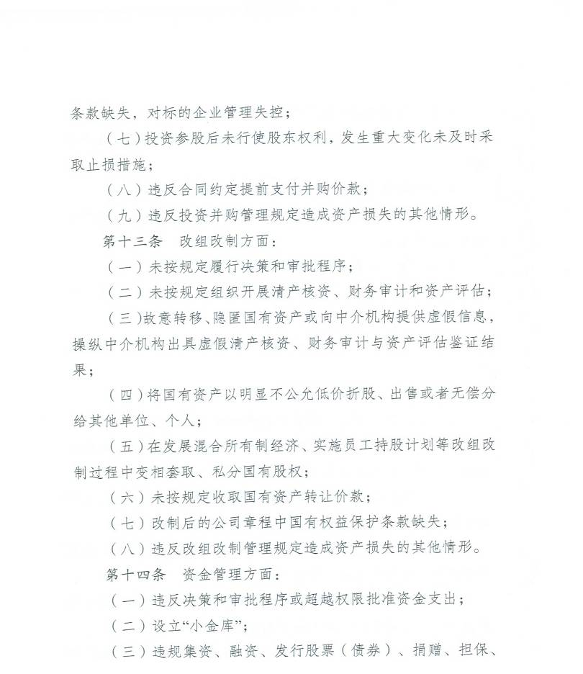
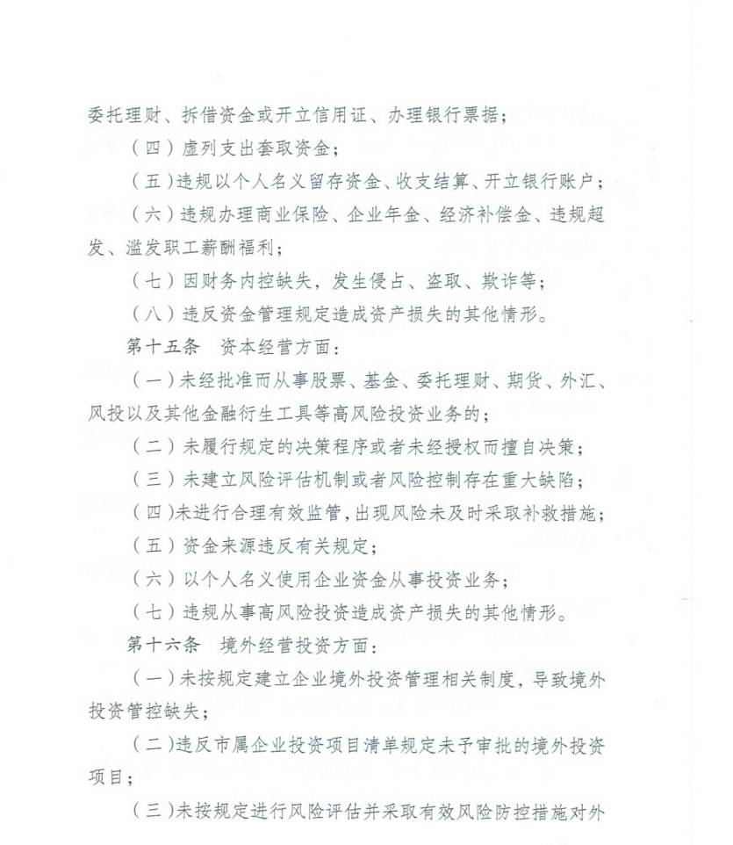
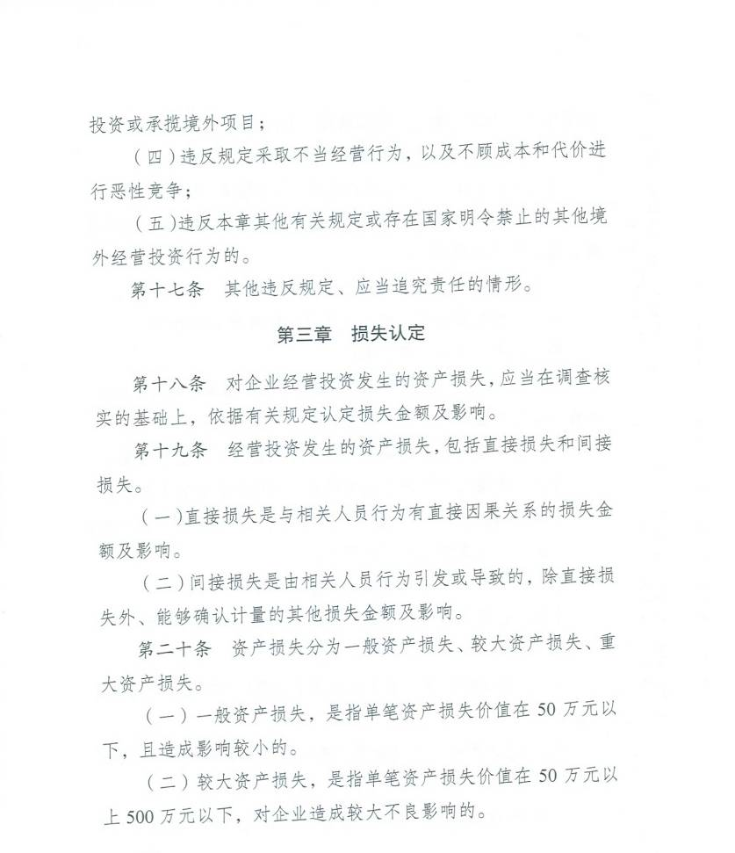
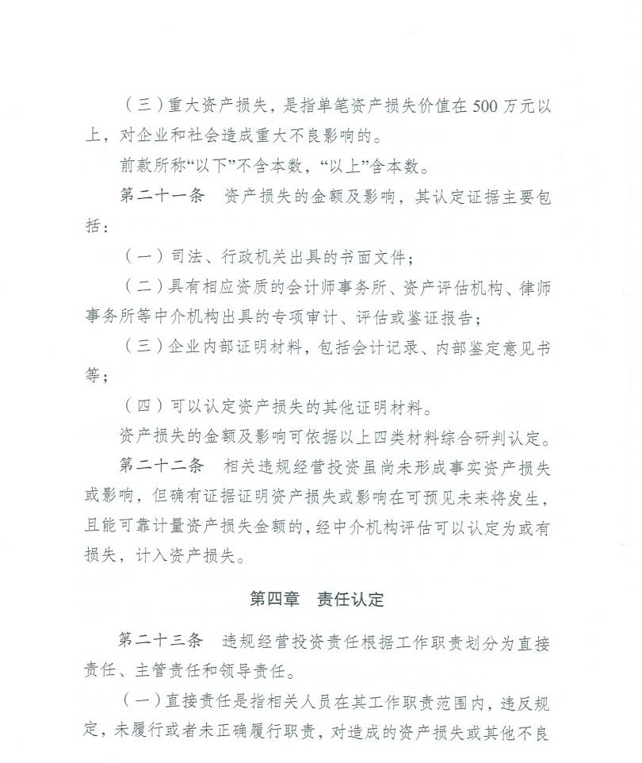
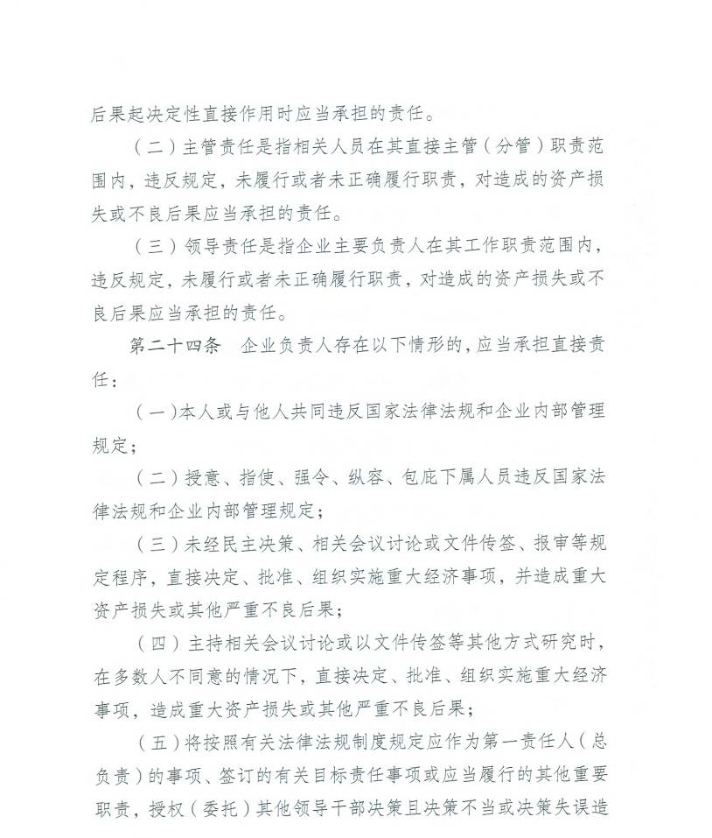
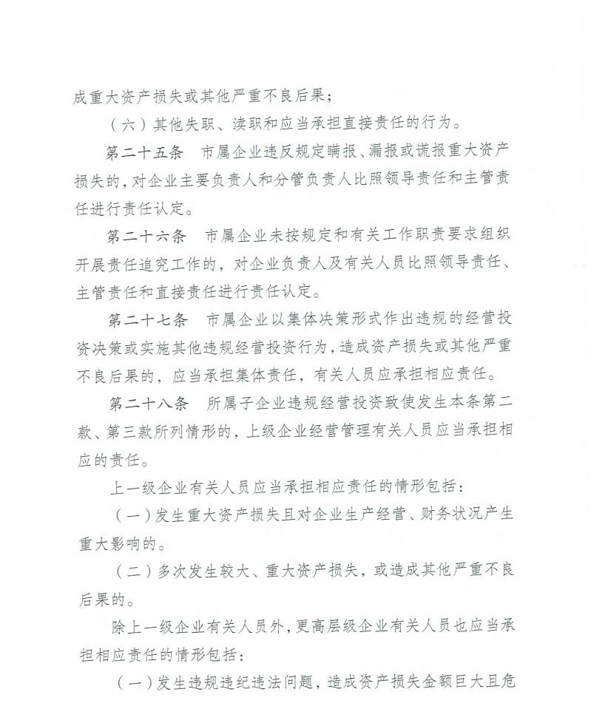
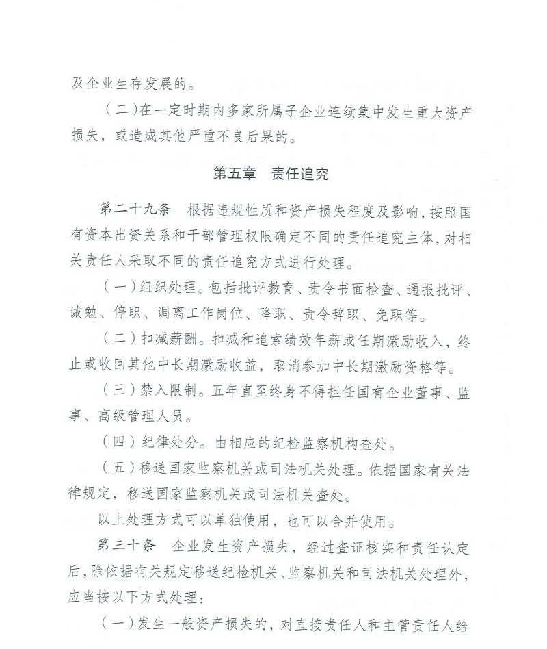
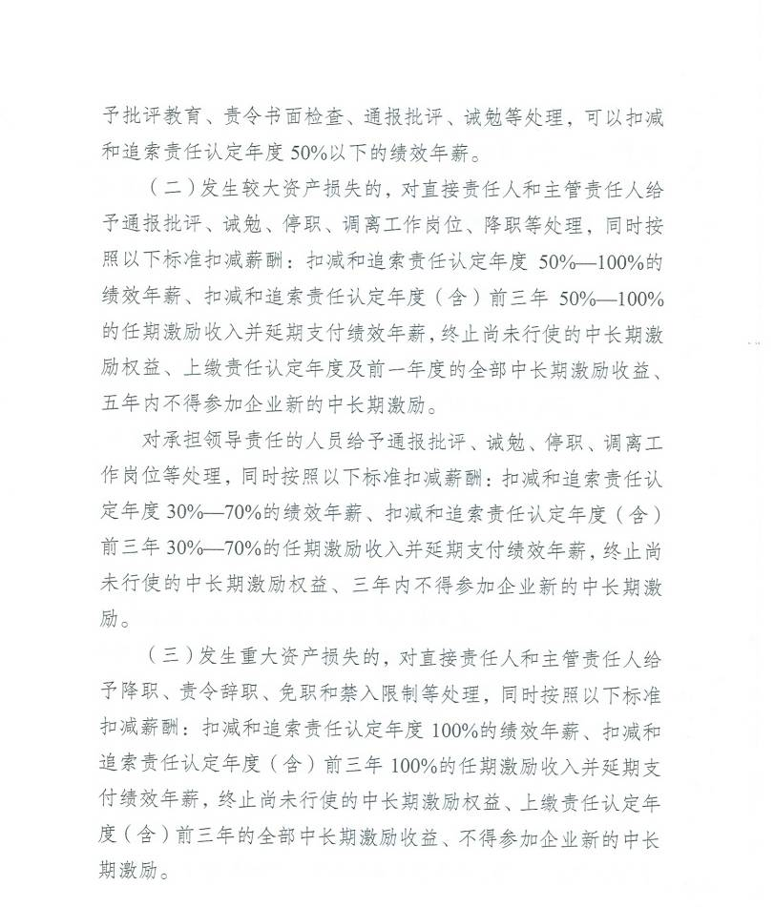
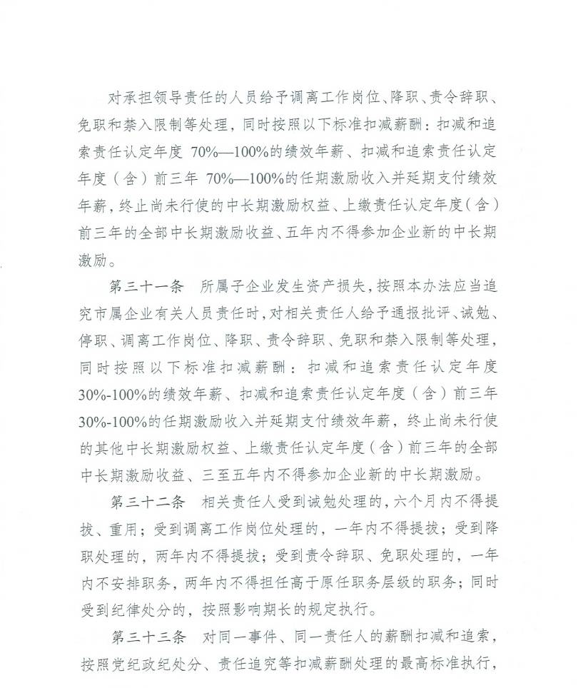
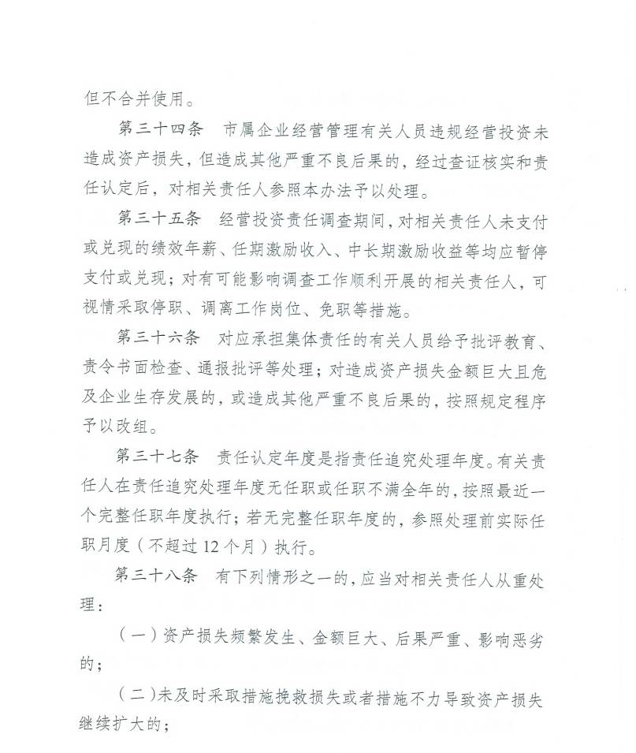
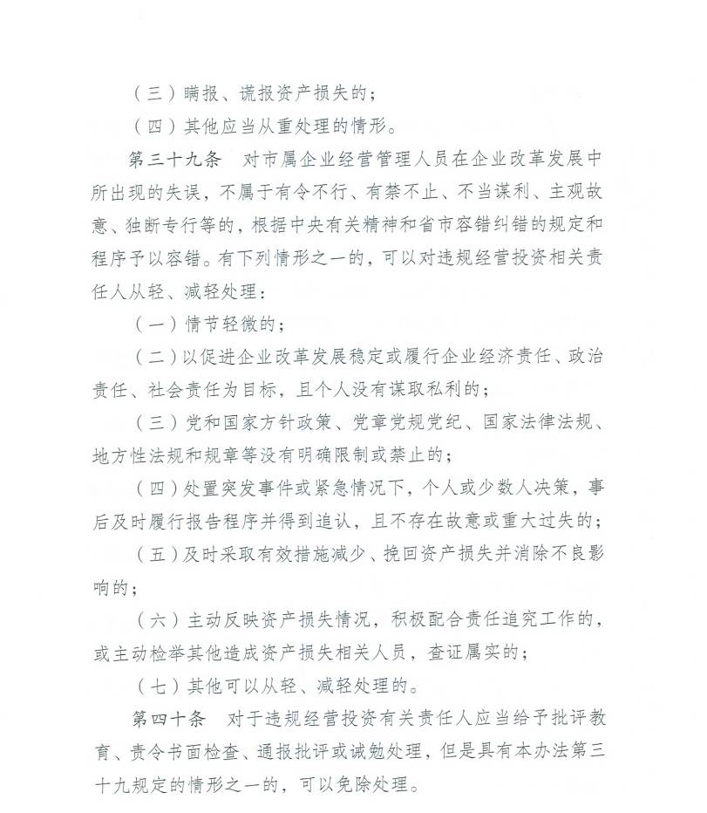
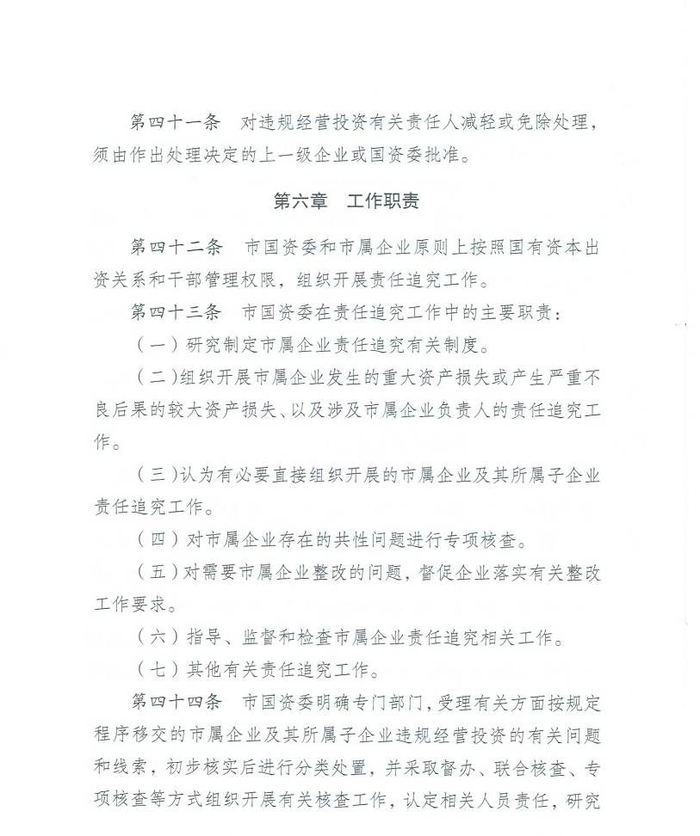
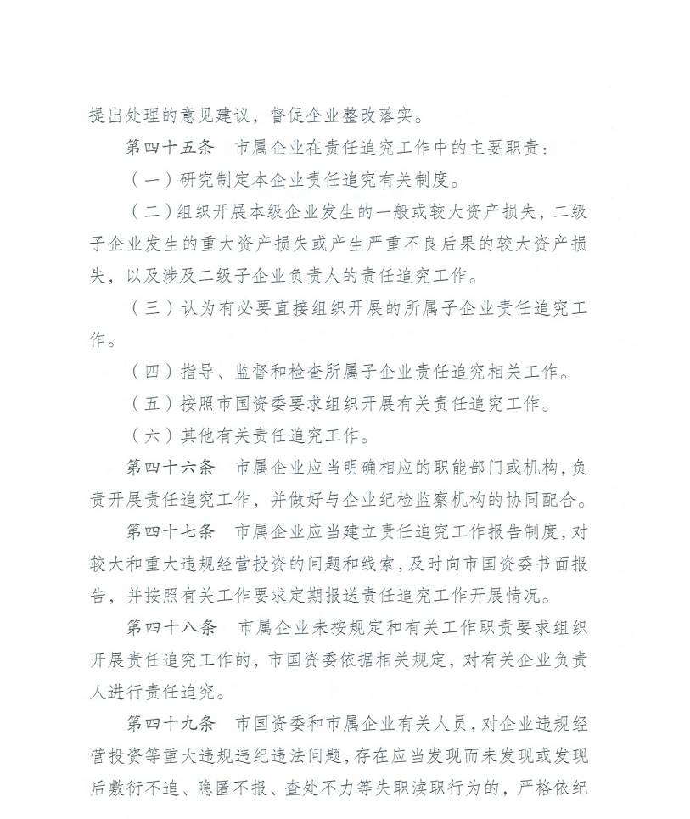
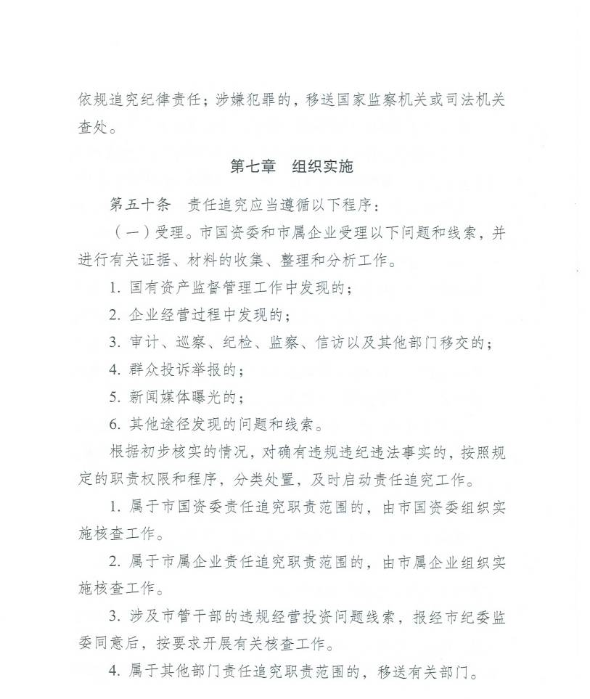
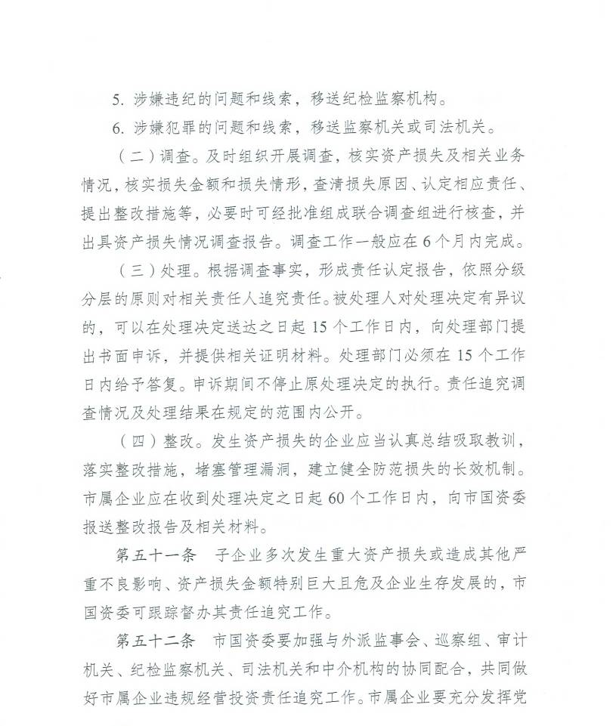
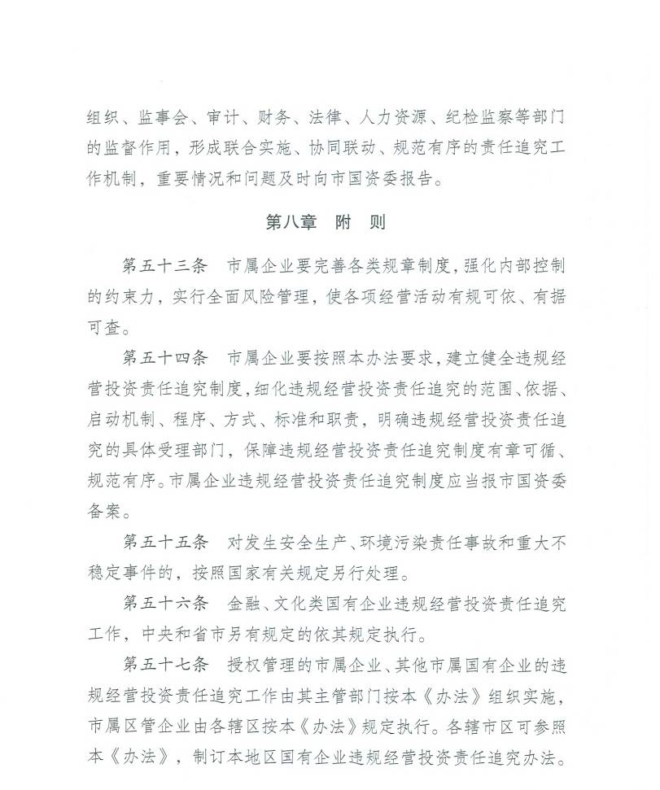
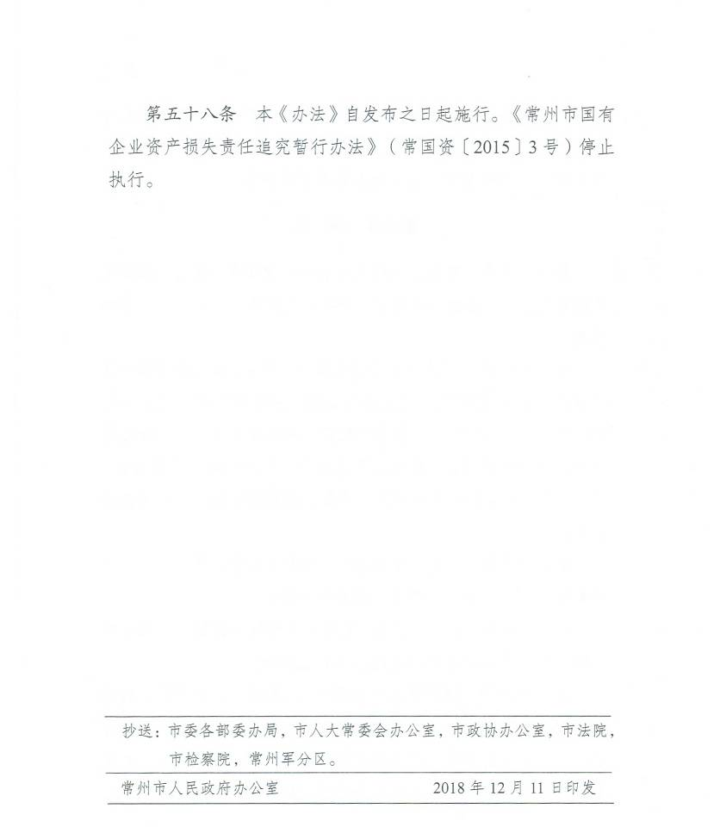

抄送： | 区委各部委，区人大办公室，区政协办公室，区法院，区检察院，区人武部。
常州国家高新区（新北区）党政办公室 |  | 2019年6月26日印发

